Ejercicio #1. Juego (El círculo de monedas).

Prueba de Escritorio

Vamos a hacer la prueba de escritorio del siguiente caso de juego:

1. Turno Jugador 1:
- Saca dos monedas posición primera moneda 4
2. Turno Jugador 2:
- Saca dos monedas posición primera moneda 12
3. Turno Jugador 1:
- Saca una moneda posición moneda 2
4. Turno Jugador 2:
- Saca dos monedas posición primera moneda 3 (error, repite el turno)
5. Turno Jugador 2:
- Saca dos monedas posición primera moneda 10
6. Turno Jugador 1:
- Saca una moneda posición moneda 8
7. Turno Jugador 2:
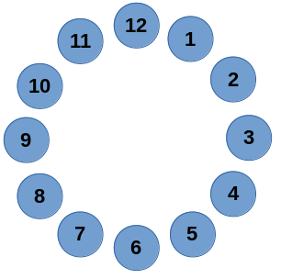
- Saca dos monedas posición primera moneda 6
8. Turno Jugador 1:
- Saca una moneda posición moneda 3
9. Turno Jugador 2:
- Saca una moneda posición moneda 9

GANADOR JUGADOR 2

Condición inicial del juego

MONEDAS
Estado: m m m m m m m m m m m m
Posición: 1 2 3 4 5 6 7 8 9 10 11 12

Prueba de escritorio, se tomará en cuenta como variables principales: jugar, pos_moneda, pos_moneda_uno, pos_moneda_dos, lista_juego.

Donde:
jugar = true → Jugador 1
jugar = false → Jugador 2

op_turno = 1 → Sacar una moneda
op_turno = 2 → Sacar dos monedas (continuas)

Nro jugada | ope | jugar | resultado | op_turno | Posición de la moneda | lista_juego
0 | - | true | - | - | - | null
0 | iniciar_juego() | true | - | - | -
1 | ejecutar_turno() | true | - | 2 | pos_moneda_uno = 4  pos_moneda_dos = pos_moneda_uno + 1  pos_moneda_dos = 5  - se verifica que en ambas posiciones estén con monedas, si cumple.  - se sacan ambas monedas, la lista queda →.  - se verifican si es/son la/s ultima/s monedas. | 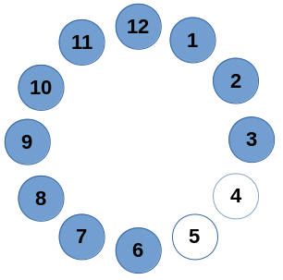
2 | ejecutar_turno() | false | - | 2 | pos_moneda_uno = 12  pos_moneda_dos = (pos_moneda_uno + 1) % 12  pos_moneda_dos = 1  - se verifica que en ambas posiciones estén con monedas, si cumple.  - se sacan ambas monedas, la lista queda →  - se verifican si es/son la/s ultima/s monedas. | 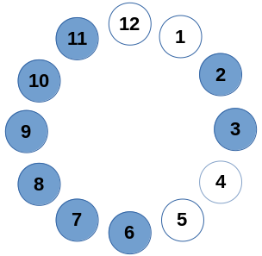
3 | ejecutar_turno() | true | - | 1 | pos_moneda = 2  - se verifica que en esa posición esté una moneda, si cumple.  - se saca la moneda, la lista queda →.  - se verifican si es/son la/s ultima/s monedas. | 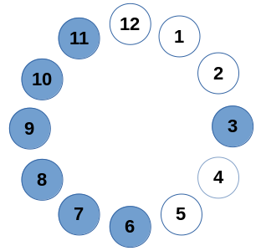
4 | ejecutar_turno() | false | - | 2 | pos_moneda_uno = 3  pos_moneda_dos = pos_moneda_uno + 1  pos_moneda_dos = 4  - se verifica que en esa posición esté una moneda, NO cumple.  - no se saca nada, la moneda en la posición 4 ya fue sacada.  - el jugador repite su turno.
5 | ejecutar_turno() | false | - | 2 | pos_moneda_uno = 10  pos_moneda_dos = pos_moneda_uno + 1  pos_moneda_dos = 11  - se verifica que en ambas posiciones estén con monedas, si cumple.  - se sacan ambas monedas, la lista queda →.  - se verifican si es/son la/s ultima/s monedas. | 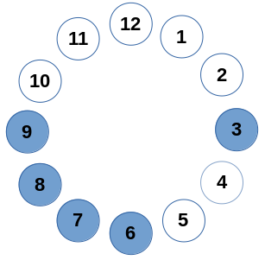
6 | ejecutar_turno() | true | - | 1 | pos_moneda = 8  - se verifica que en esa posición esté una moneda, si cumple.  - se saca la moneda, la lista queda →.  - se verifican si es/son la/s ultima/s monedas. | 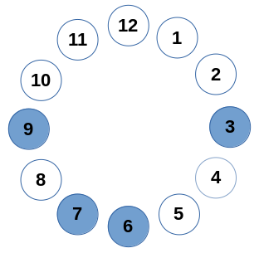
7 | ejecutar_turno() | false | - | 2 | pos_moneda_uno = 6  pos_moneda_dos = pos_moneda_uno + 1  pos_moneda_dos = 7  - se verifica que en ambas posiciones estén con monedas, si cumple.  - se sacan ambas monedas, la lista queda →.  - se verifican si es/son la/s ultima/s monedas. | 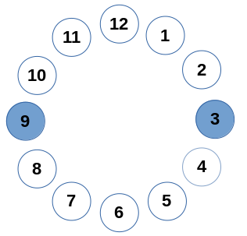
8 | ejecutar_turno() | true | - | 1 | pos_moneda = 3  - se verifica que en esa posición esté una moneda, si cumple.  - se saca la moneda, la lista queda →.  - se verifican si es/son la/s ultima/s monedas. | 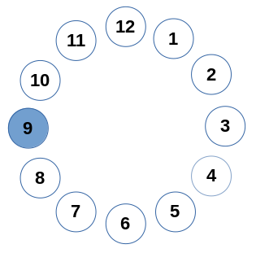
9 | ejecutar_turno() | false | - | 1 | pos_moneda = 9  - se verifica que en esa posición esté una moneda, si cumple.  - se saca la moneda, y es la última moneda en sacarse, la lista queda →.  - se verifican si es/son la/s ultima/s monedas. | 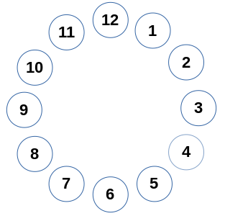
- | Fue la ultima moneda sacada entonces: | - | El ganador es el JUGADOR 2 | - | - | -

